The Awful
German Language
(Mark Twain, 1880)
Tag der Schachtelsätze
(25. Februar)

Feiern wir die Satz– und Wortungetüme
deren die deutsche Sprache fähig ist ...

Also sprach Meister Twain:  Er kommt zu dem Schluss, dass Deutsch zu den toten Sprachen gelegt werden solle, da nur die Toten genügend Zeit hätten, Deutsch zu lernen. | 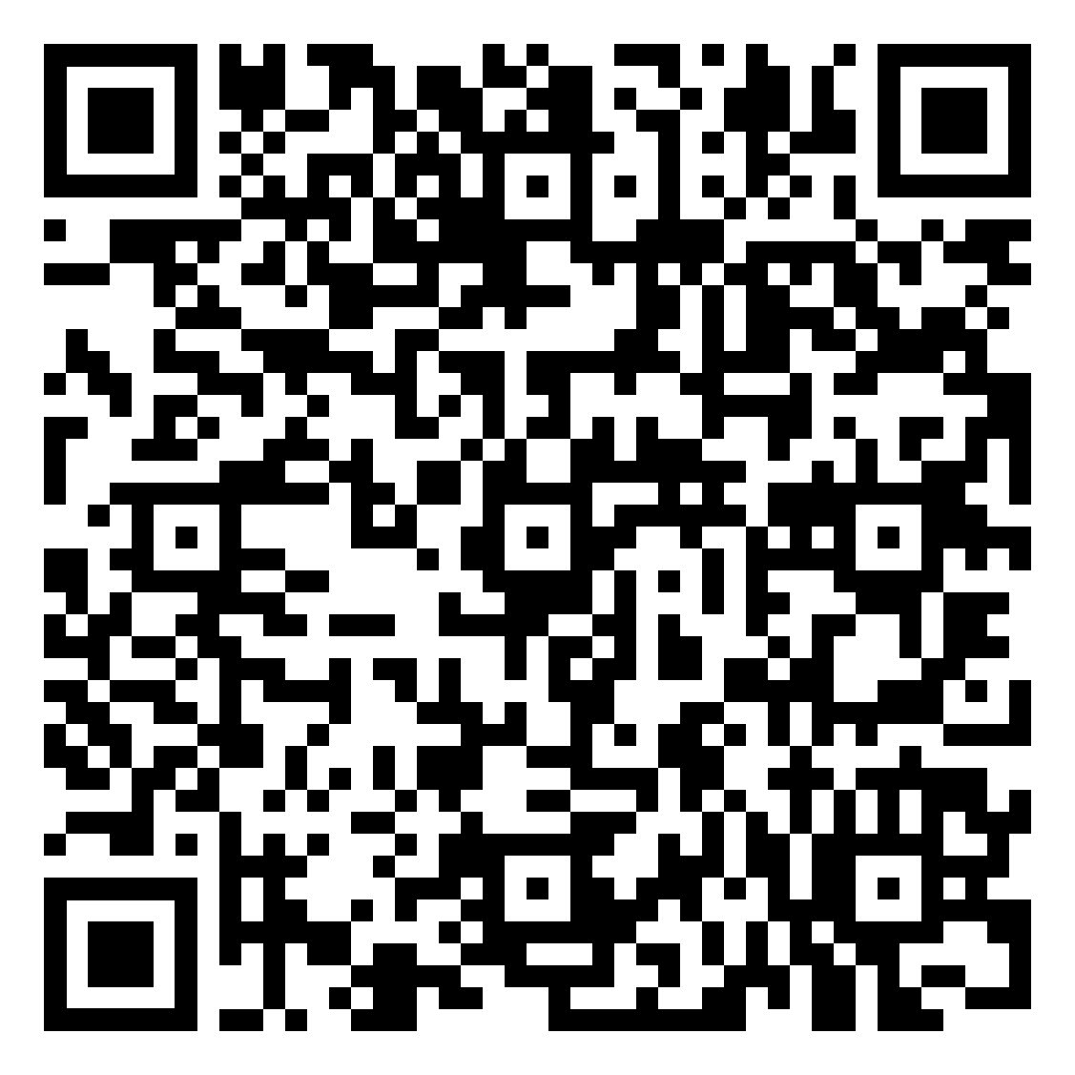
Leseprobe, zweisprachig (book2look.com) | 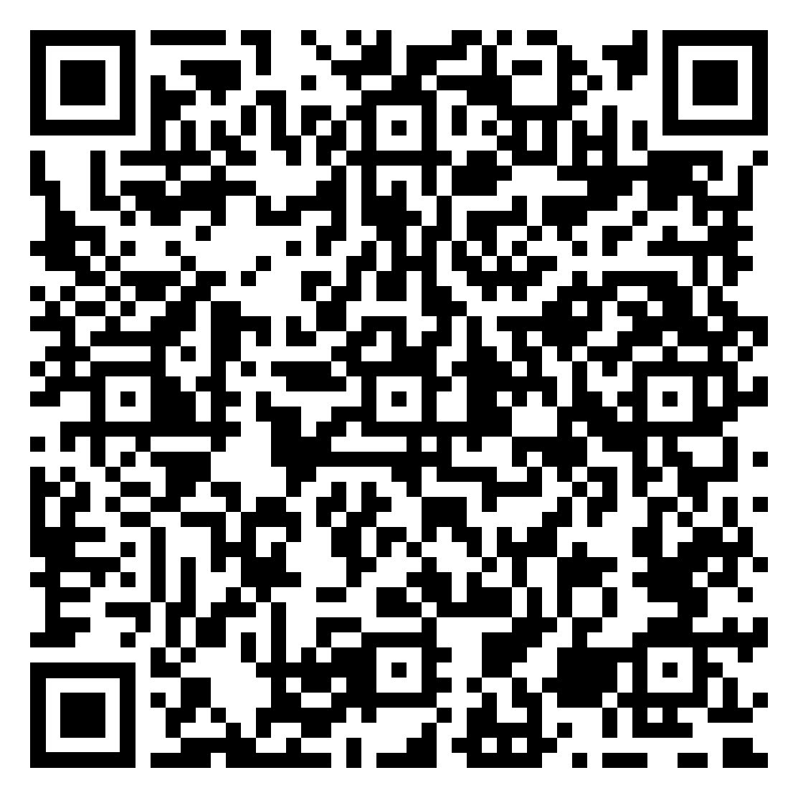
The Awful German Language / Die schreckliche deutsche Sprache, zweisprachige Ausgabe Englisch/Deutsch, Reclam 19493 | 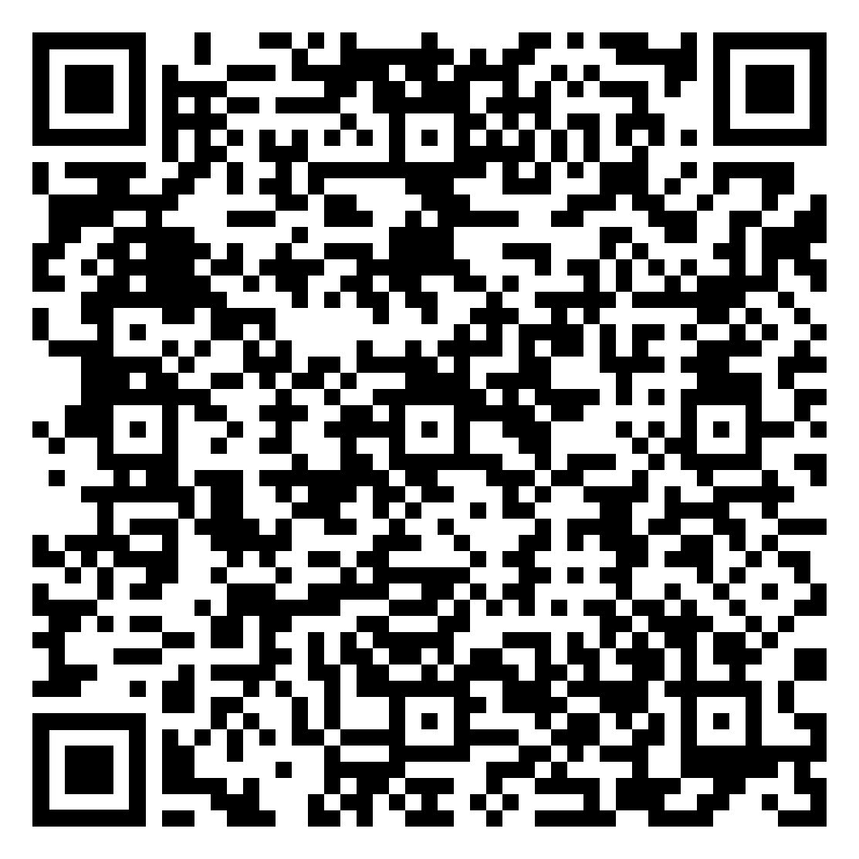
„Die Schrecken der deutschen Sprache“  Rede Mark Twains am 21. November 1897 vor dem Presse-Club in Wien | 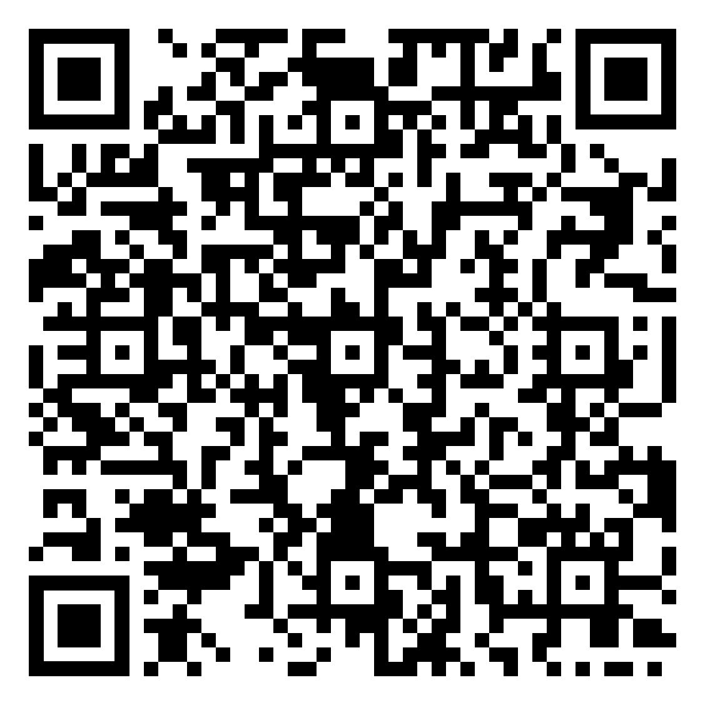
Die schreckliche deutsche Sprache, Wikipedia | 